В современном мире многие из нас в состоянии усталости и раздражения от забот все чаще проходят мимо чужих проблем, забывая о проявлении внимания и доброты к окружающим. С целью оказания помощи и внимания всем нуждающимся ежегодно в России проходит Весенняя неделя добра. К этой акции подключились дошкольные группы МОУ Отрадновской сош. В мероприятии участвовали все воспитанники, педагоги и родители. Девиз акции: «Пусть наши дела будут добрыми!».

Каждый день весенней недели добра имел свое название.

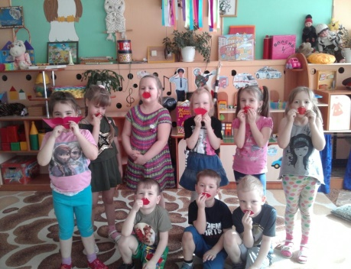
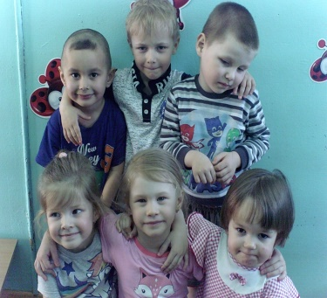
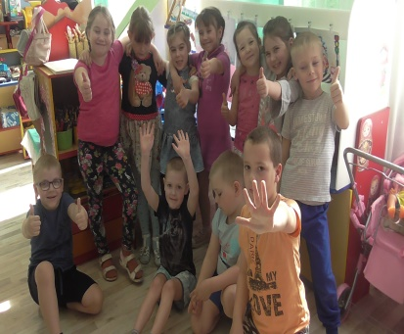
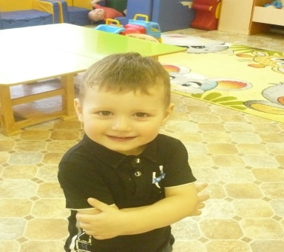
Понедельник - «Подари улыбку миру!». Чтобы подарить людям душевное тепло и радость, иногда достаточно просто улыбнуться. В первый день акции ребята радовали друг друга своими улыбками, хорошим настроением. Был проведен открытый просмотр мультфильмов о Доброте (“Как ослик счастье искал”, «Просто так»), изготовлены игрушки-улыбки.

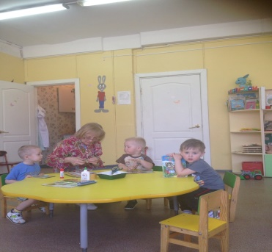
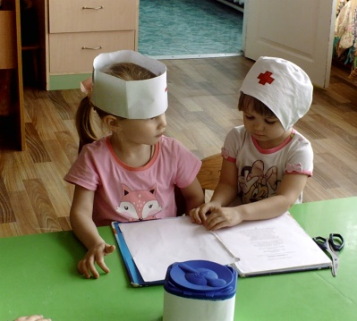
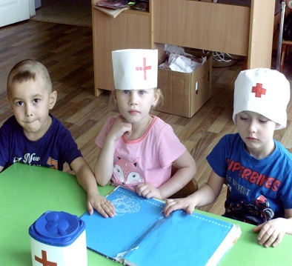
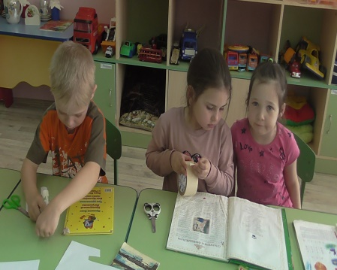
Вторник - «День доброй книги». Воспитатели читали детям произведения о доброте, проводили беседы о добрых поступках. Проведена акция «Книжкин доктор».

Среда – «Миска добра». Совместно со школьниками организован сбор корма для домашних животных, который передали в АНО «Дай лапу».
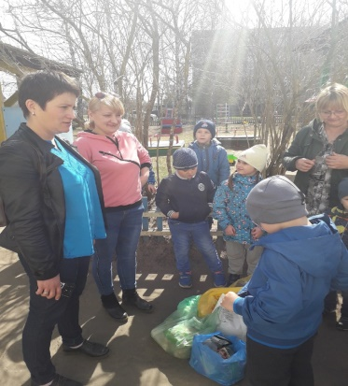
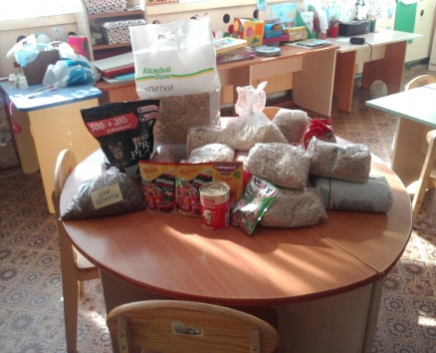
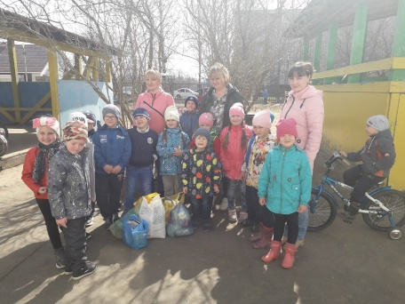

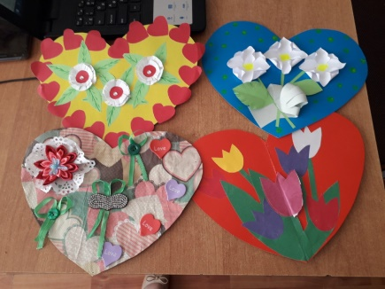
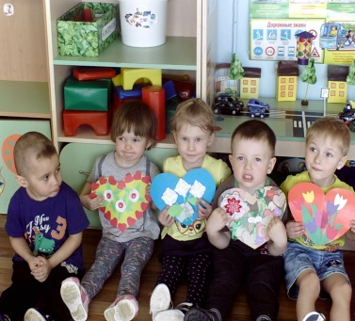
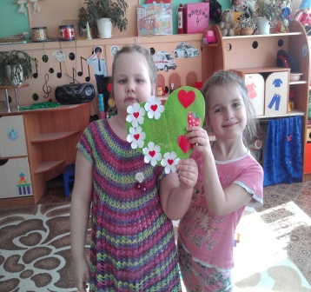
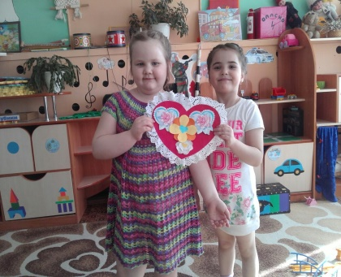
Четверг - «Доброе сердечко». В процессе совместной деятельности воспитателей и детей изготовлены различные сердечки, которые как символ добра переданы для пожилых людей поселения.

Пятница – День добрых пожеланий и объятий. Считается, что вместе с объятиями можно передать положительные эмоции, счастье и доброту. Поделиться своей добротой через объятья решили и ребята.
Совместно с родителями проведена акция «Дерево добрых пожеланий». На крыльях бумажных журавликов родители с детьми написали пожелания. Вместе с воспитателями ребята повесили птичек на ветки деревьев, чтобы пожелать добра всем людям.
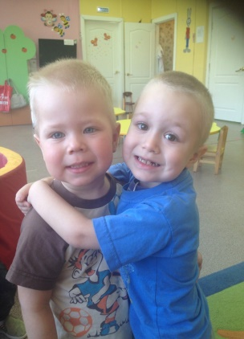
Как говорят, доброта и счастье - это две стороны одной медали. Чем больше мы отдаём, тем больше получаем. Чем больше мы делаем добра, тем счастливее мы становимся. Доброта делает людей счастливыми.

